FlowLab: relatório do projeto ágil
Tema 2: Kanban e métricas de fluxo (lead time, throughput, fluxo cumulativo)
Metodologias de Desenvolvimento de Software 2026/2027 · TP4 · Turma P1 (terça-feira)
Tânia Guedes, Ricardo Altamirano, Miguel Monteiro, Tiago Manata, Yan Nacamae
Versão de 14/11/2026, a três dias do fim do Sprint 2. Ticket C06 (SCRUM-50). Onde diz «A preencher», falta o fecho do Sprint 2 (17/11) ou a análise pessoal de cada elemento.

1. Introdução
O enunciado pede uma página interativa, publicada no Netlify e com um chatbot do BOTSchool.ai, feita de forma ágil. A equipa escolheu o tema 2, Kanban e métricas de fluxo. O produto chama-se FlowLab e está em https://delicate-quokka-e180ac.netlify.app. O código está em https://github.com/TaniaBmGuedes/MDS-TP4 e o quadro em https://isec-team-mfrdhjnv.atlassian.net/jira/software/projects/SCRUM/boards/1.
Este relatório conta o processo: o que o cliente pediu, o que a equipa decidiu, como trabalhou e o que mediu. Como o professor lembrou no feedback ao protótipo v1, a história não é «fizemos isto», é «começámos por isto e depois mudámos por causa daquilo». Os entregáveis estão listados em entrega/README.md.

2. Design Thinking

2.1 Empathize: o que o cliente disse
Na sessão de 27/10, o professor, no papel de cliente, descreveu o problema (Registos/Sprint 0/Ricardo/requisitos_do_cliente.txt):
- As tarefas acumulam-se e a equipa não percebe porque está a demorar nem o que mudar.
- A causa é a dispersão: muitas tarefas curtas começadas e deixadas a meio.
- Quer uma página didática para formar pessoas novas, que perceba as bases em 5 a 10 minutos.
- Pediu métricas (lead time, cycle time, throughput, trabalho em curso), um gráfico cumulativo obrigatório e saber interpretá-lo, um simulador, quizzes e um chat.
- A prioridade das tarefas não é o foco.
Personas: a Ana, 21 anos, estudante, nunca usou Kanban; o Rui, 34 anos, developer, já usa um quadro mas as tarefas acumulam-se.

2.2 Define
Problema: numa equipa que começa a usar Kanban, as pessoas pegam em muitas tarefas curtas ao mesmo tempo e deixam-nas a meio; como não percebem a relação entre o trabalho em curso e o tempo de entrega, não sabem porque é que tudo demora nem o que mudar.

2.3 Ideate e escolha
Juntaram-se quatro ideias: o protótipo v1 (Tânia), o mockup da página (Ricardo), o sketch FlowLab Kanban (Miguel) e o Café Kanban (sessão de Design Thinking). A escolha foi uma equipa genérica de desenvolvimento, com o simulador à cabeça. O Café Kanban passou a extra. O detalhe está em Registos/Sprint 0/TP4_Sprint0_Fecho.docx.

2.4 Prototype e Test: feedback ao protótipo v1
O professor disse | O que mudou
Pôr o simulador à cabeça e deixar experimentar. | O simulador passou a ser o primeiro passo depois da introdução.
Sugerir cenários («experimenta estes valores»). | Cenários guiados no simulador e nas métricas.
Depois explicar as bandas e como se vê um problema. | Três regras de leitura do gráfico logo no simulador.
Perguntar «neste gráfico, o que vais fazer?». | Dilema «O que fazes?» e simulador da equipa.
As perguntas no início são «ao calhas». | O quiz passou para o fim.
O Design Thinking não estava acabado. | Criou-se o Épico 0 para fechar Define, Ideate e escolha.

Lição: foi o primeiro momento em que a equipa percebeu que tinha saltado etapas: tinha ido do Empathize direto ao protótipo.

3. Ciclo de vida do projeto
Fase | Datas | O que aconteceu
Sprint 0 / Pre-game | 27/10 a 03/11 | Design Thinking em aula; protótipo v1; feedback do professor; cinco propostas de tickets fundidas numa só (02/11); quadro no Jira (03/11).
Release Planning | 27/10 e 03/11 | User stories, story points, MoSCoW, Definition of Done e objetivos dos sprints (entrega/02_Plano_do_Projeto.docx).
Sprint 1 | 03/11 a 10/11 | Projeto em TypeScript, shell da app, deploy no Netlify, simulador com gráfico cumulativo, métricas, quiz, simulador da equipa e modo escuro. Review com o cliente a 10/11.
Sprint 2 | 10/11 a 17/11 | Feedback do cliente transformado em H20 a H28; introdução, percurso contínuo, um ecrã por passo; chat por fazer a 14/11.
Apresentação final | 17/11 | A preencher.

3.1 Sprint 0
Cada elemento escreveu a sua proposta de tickets (Tânia 27/10, Tiago 29/10, Yan 30/10, Miguel e Ricardo 01/11). A versão conjunta (02/11) ficou com um ticket por ideia e usou a do Product Owner como base. Daí saíram o Épico 0 (P01 a P06), os tickets T dos sprints, os Could e os registos contínuos (C01 a C08).

3.2 Sprint 1
Objetivo: uma pessoa nova abre o site no Netlify, experimenta o simulador logo à entrada com cenários guiados, percebe as bandas do gráfico e tira uma dúvida ao chatbot real.
Resultado: cumprido em parte. 46 SP em Done; o site estava publicado com o simulador e o gráfico à entrada, mas sem chatbot. T20 (Fontes) e T23 (Crachá) ficaram bloqueados e passaram ao Sprint 2.
Review (10/11): o cliente pediu uma introdução, um simulador mais guiado, o «O que é Kanban» simples e no início, um dilema com conclusão, uma sequência clara entre ecrãs e métricas mais claras. Sobre o processo, achou normal não acabar tudo numa primeira iteração e recomendou estimativas modestas. A ata completa está em entrega/04_Atas_Reviews_e_Retrospetivas.docx.
Retrospetiva (10/11): correu bem a comunicação, a entreajuda e ir ao backlog quando se ficava livre; correu menos bem a organização do quadro (tickets repetidos), as dependências não previstas e as dailies. Decidiu-se rever à mão os tickets gerados com IA, pensar nas dependências no planning e rever o código entre colegas.

3.3 Sprint 2 (em curso)
Objetivo (Jira): o professor percorre o site sem explicações e o chat funciona.
A 14/11 estão feitos 5 de 31 SP (T20, T23 e H20), mais H29 a H31 sem estimativa. O Ricardo tem em curso o dilema e as métricas (H23, H25 a H27). O chat (H16, 8 SP) e H21, H22, H24 e H28 estão em To Do.
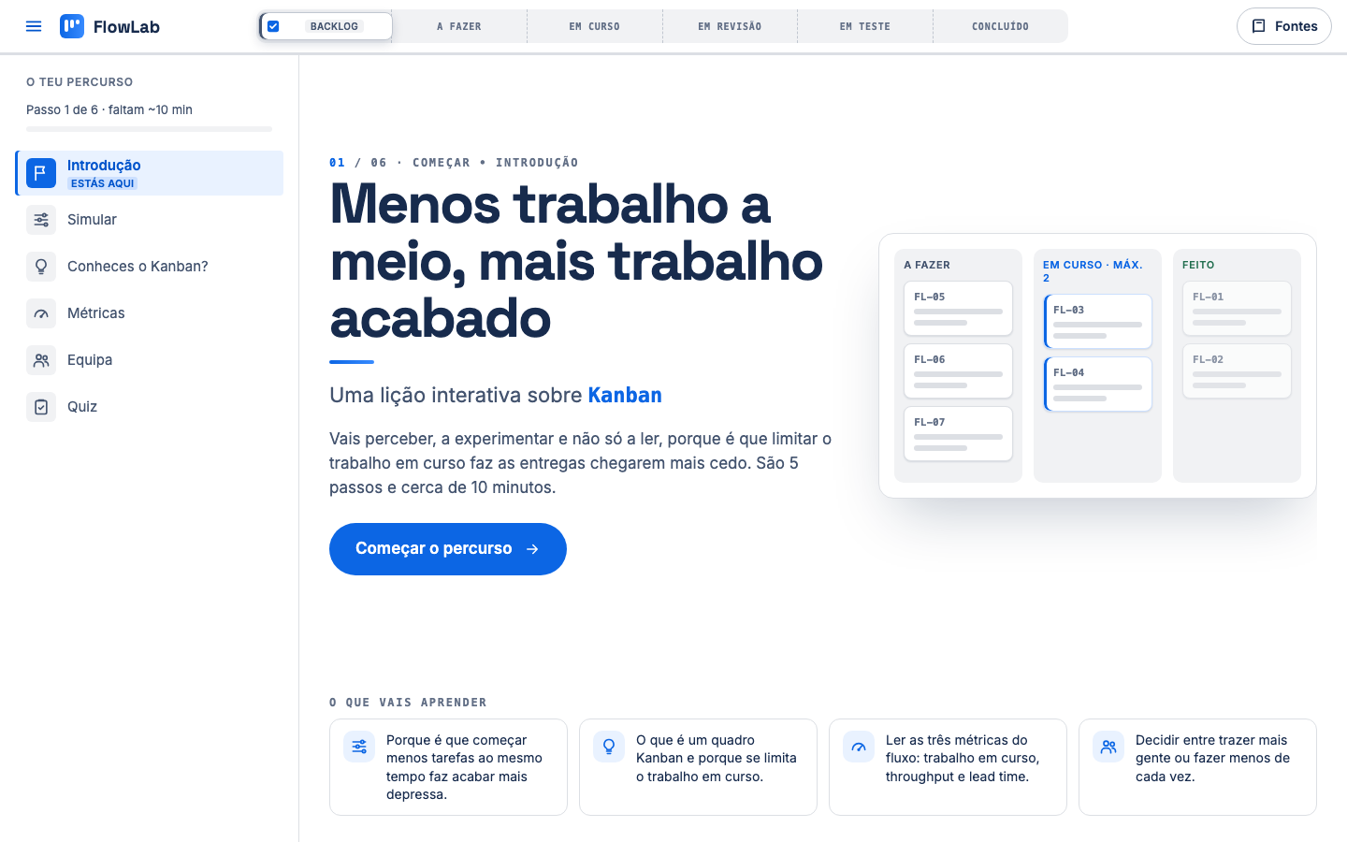
Figura 1. Passo 1 do site a 14/11: introdução (H20) e o ticket do percurso no cabeçalho.
A preencher: review, demo e retrospetiva de 17/11.

4. Práticas, papéis, artefactos e gráficos

4.1 Papéis
Nome | Papel
Tânia Guedes | Scrum Master e Developer
Ricardo Altamirano | Product Owner e Developer
Miguel Monteiro | Developer
Tiago Manata | Developer
Yan Nacamae | Developer
Professor | Cliente

4.2 Práticas
- Design Thinking: Empathize, Define, Ideate, Prototype e Test, no Sprint 0.
- Scrum: sprints de 3 «dias», Sprint Planning, daily, review, demo e retrospetiva.
- Kanban no próprio quadro: limite de WIP de 5 em In Progress (1 por pessoa) e de 2 em In Review, e coluna Bloqueado.
- Estimativa: story points; prioridade MoSCoW (Must, Should, Could).
- Pull requests: um branch por ticket, com a chave SCRUM-N no nome e no commit (29 PR fundidos até 14/11).
- Rastreabilidade: Registos/Commits_Tickets.md liga cada commit a um ticket.
- Testes automáticos: Vitest (112 testes a 14/11) ao motor do simulador, às métricas, ao percurso e ao quiz; TypeScript strict e ESLint.
- Integração e entrega contínuas: o Netlify publica a cada merge no main e cria uma pré-visualização para cada pull request; o build corre tsc --noEmit antes.

4.3 Artefactos
Artefacto | Onde está
Design Thinking | Registos/Sprint 0/Tania/TP4_Sprint0_Design_Thinking.docx
Plano do projeto e Definition of Done | entrega/02_Plano_do_Projeto.docx
Product backlog, sprint backlogs, burndown e bloqueios | entrega/03_Backlog_Sprints_e_Metricas.docx e Jira
Atas de review, retrospetiva e planning | entrega/04_Atas_Reviews_e_Retrospetivas.docx
Conjunto de teste do chatbot | entrega/05_Teste_do_Chatbot.docx
Requisitos do cliente | Registos/Sprint 0/Ricardo/requisitos_do_cliente.txt
Protótipo v1 e feedback | mockup/v1
Propostas de tickets | Sprint 1/Proposta de planeamento
Commits por ticket | Registos/Commits_Tickets.md
Provas (capturas) | Screenshots/Tania (incluindo v2, de 14/11) e Screenshots/tiago
Registos de IA | Registos/Tania, Registos/Tiago e Registos/Sprint 0/Ricardo

4.4 Quadro
Coluna | Limite WIP | Para entrar
To Do | — | Escolhido no Sprint Planning, com responsável.
In Progress | 5 | Dependências feitas; acabar antes de pegar noutro.
Bloqueado | — | Parado à espera de outra coisa.
In Review | 2 | Pull request aberto e revisto por outra pessoa.
Em teste | — | Testado no Netlify, no computador e no telemóvel.
Done | — | Cumpre a Definition of Done.

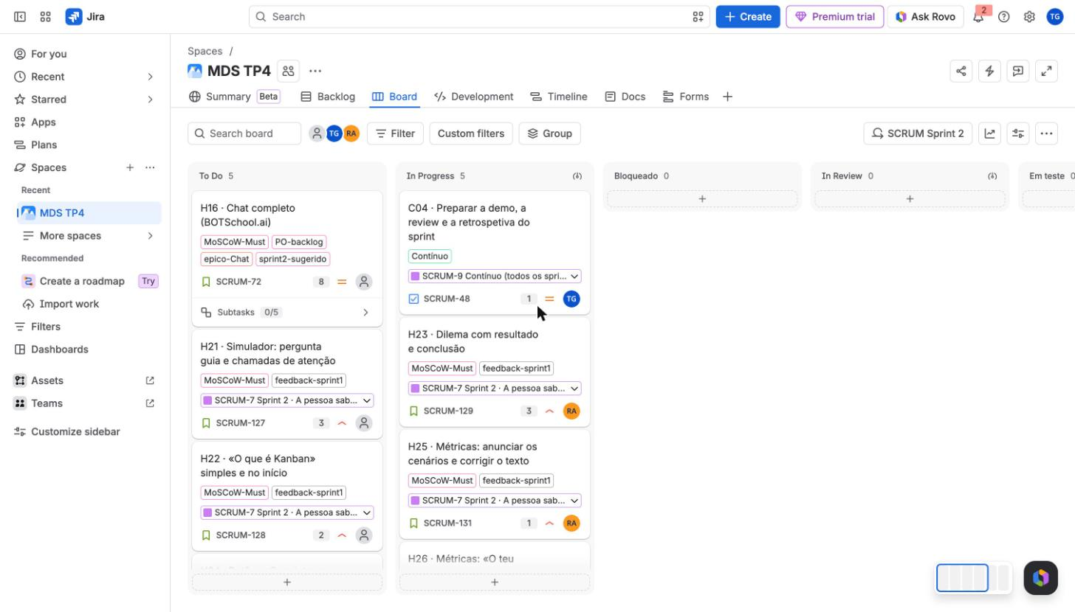
Figura 2. Quadro do Sprint 2 no Jira, a 14/11.

5. Atas das reuniões
As atas estão em entrega/04_Atas_Reviews_e_Retrospetivas.docx. Resumo:
Data | Reunião | Decisões
27/10 | Design Thinking e Release Planning | Tema 2; papéis; protótipo v1 a mostrar ao professor.
03/11 | Sprint 1 Planning | Proposta conjunta como base; quadro no Jira; riscos primeiro (Netlify e BOTSchool.ai).
10/11 | Sprint 1 Review e Demo | Requisitos R1 a R10 do cliente para o Sprint 2.
10/11 | Sprint 1 Retrospetiva | Rever tickets gerados com IA; pensar dependências; melhorar dailies e revisão de código.
10/11 | Sprint 2 Planning | Objetivo «o professor percorre o site sem explicações e o chat funciona»; H20 a H28.
17/11 | Sprint 2 Review, Retrospetiva e apresentação | A preencher.

Não há atas escritas das dailies. É uma falha do processo, que a retrospetiva também apontou.

6. Métricas e interpretação
Os números vêm do Jira (relatório de sprint e histórico de cada ticket) e do GitHub, lidos a 14/11. O detalhe está em entrega/03_Backlog_Sprints_e_Metricas.docx.

6.1 Sprint 1: velocidade e burndown
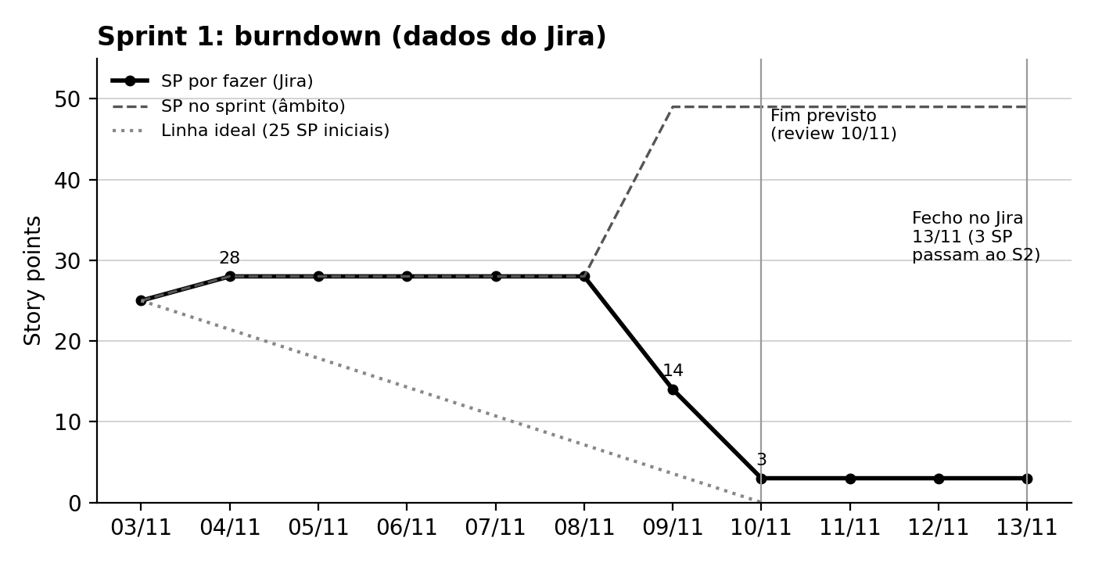
Figura 3. Burndown do Sprint 1.
- Velocidade: 46 SP em Done, de 49 no sprint. O sprint começou com 25 SP e recebeu mais 24 SP a meio (10 tickets).
- Burndown plano e queda no fim: nenhum cartão passou a Done antes de 09/11, apesar de haver trabalho feito desde 04/11. O quadro não acompanhou o trabalho dia a dia.
- Velocidade inflacionada: inclui tickets repetidos (H01 e T2 são o mesmo trabalho) e trabalho que não estava planeado. A referência para o Sprint 2 foi o compromisso inicial (cerca de 25 SP), como o cliente recomendou.
- Concentração: 26 dos 46 SP estão atribuídos a uma pessoa (Figura 2 do documento 03), o que mostra dependência de um só elemento para o processo, o merge e o Netlify.
Ligação ao tema: o próprio sprint repetiu o que a página ensina. Com muito trabalho começado ao mesmo tempo e pouco acabado, o throughput só apareceu no fim e o lead time de cada ticket foi longo.

6.2 Tickets bloqueados
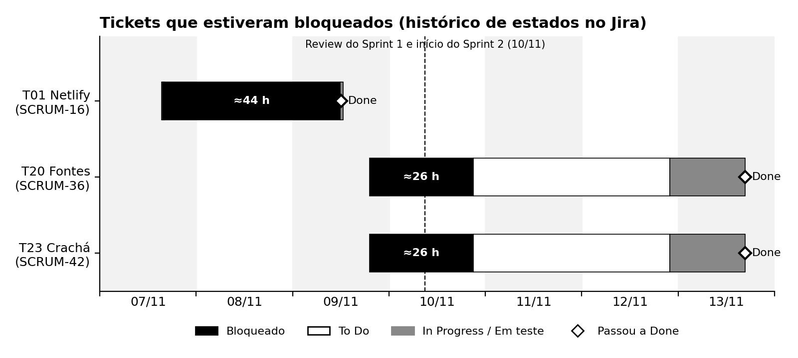
Figura 4. Tickets que passaram pela coluna Bloqueado.
- T01 Netlify (SCRUM-16): cerca de 44 horas bloqueado (07/11 a 09/11), porque ligar o Netlify precisava das permissões do dono do repositório; passou do Tiago para a Tânia.
- T20 Fontes e T23 Crachá (SCRUM-36 e 42): bloqueados a 09/11 por dependerem do quiz e do chatbot; voltaram a To Do a 10/11, passaram ao Sprint 2 e só foram pegados a 12/11. Ficaram feitos a 13/11, num dia.
- A coluna Bloqueado não tinha limite nem dono, por isso nada obrigava a desbloquear. As dependências deviam ter sido vistas no planning.

6.3 Sprint 2 (parcial)
As histórias do feedback só entraram nas contas do sprint a 13/11. A 14/11 faltam 26 de 31 SP. H29 a H31 estão feitas mas sem estimativa, o que esconde trabalho nas contas de SP. O maior risco é o chat (8 SP), obrigatório pela Definition of Done.
A preencher: velocidade e burndown finais do Sprint 2 (17/11) e comparação com o Sprint 1.

6.4 Chatbot: conjunto de teste
O conjunto de 10 perguntas com respostas esperadas está em entrega/05_Teste_do_Chatbot.docx. No Sprint 1 o teste não foi corrido, porque o bot não existia.
A preencher: resultado do teste no fim do Sprint 2.

6.5 Revisão de código
Dos 29 pull requests fundidos, nenhum tem revisão registada no GitHub, e 25 foram fundidos pela Tânia. O critério da Definition of Done «código revisto por outro elemento» não ficou provado. A revisão aconteceu, quando aconteceu, fora do GitHub, e por isso não deixou rasto.

7. Design Thinking e produto final
No Design Thinking | No produto (14/11)
Café Kanban como história de base | Equipa genérica de desenvolvimento; o Café Kanban foi feito (H18) e depois retirado do percurso.
Entrada com escolha de percurso | Introdução com o tema e o que se vai aprender (H20), depois o simulador.
Quiz no fim de cada parte | Um quiz final de 5 perguntas, com crachá (T17, T23).
Dashboard de métricas | Passo das três métricas e da lei de Little, com cenários animados (T16).
Simulador com slider de WIP | Simulador com gráfico de fluxo cumulativo e 3 regras de leitura (T05) e simulador da equipa (T03).
Navegação por ecrãs | Uma só página com scroll contínuo; cada passo ocupa um ecrã e um ticket no cabeçalho mostra o progresso de Backlog a Concluído.
Chat sempre disponível | Por fazer a 14/11 (H16).

A preencher: comparação final no fim do Sprint 2.

8. Análise

8.1 Análise da equipa
- O Design Thinking foi feito à pressa e só ficou fechado depois do feedback do professor. Para a próxima, mostrar o Define antes de prototipar.
- Cinco propostas de tickets separadas e tickets criados com IA deixaram repetidos no Jira (T e H). Isso inflacionou a velocidade e baralhou o burndown. A retrospetiva decidiu rever os tickets à mão.
- O quadro não acompanhou o trabalho: os cartões mudavam no fim do sprint, não no dia em que o trabalho acontecia. O burndown deixou de servir para decidir durante o sprint.
- As dependências (Netlify, quiz, chatbot) não foram vistas no planning e geraram três bloqueios.
- O trabalho de processo e os merges ficaram concentrados numa pessoa, o que criou um estrangulamento, como o que a página ensina a evitar.
- O chatbot, obrigatório, ficou sempre para depois: nunca entrou no Sprint 1 e a 14/11 ainda não tinha começado.
- Correu bem: comunicação, entreajuda, pegar em trabalho do backlog quando se ficava livre, e reagir depressa ao feedback do cliente (introdução feita três dias depois da review).
A preencher: decisões da retrospetiva do Sprint 2.

8.2 Análise pessoal
A preencher: Tânia Guedes, na primeira pessoa.
A preencher: Ricardo Altamirano, na primeira pessoa.
A preencher: Miguel Monteiro, na primeira pessoa.
A preencher: Tiago Manata, na primeira pessoa.
A preencher: Yan Nacamae, na primeira pessoa.

9. Declaração de uso de IA
O enunciado pede que se declare que ferramentas de IA foram usadas e para quê. A equipa é responsável por todo o conteúdo e código.
Ferramenta | Quem | Para quê | Registo
Claude (Sonnet 5.5) | Ricardo | Ideias para o Design Thinking, documento traduzido, mockups (27/10 a 03/11). | Registos/Sprint 0/Ricardo/Registo_Utilizacao_IA_Kanban.docx
Claude Code (Opus 5.5) | Tiago | Configuração do projeto TypeScript, migração do motor do v1 e testes (T1, 04/11). | Registos/Tiago/Registo_Utilizacao_IA_T1.docx
Claude Code (Opus 5.5) | Tânia | Protótipo v1, propostas de tickets, organização do Jira, fecho do Sprint 0, várias histórias do site (H18 a H20, H29 a H31, T20, T23, T29), diagnóstico do Netlify e os documentos de entrega, com os dados lidos do Jira (27/10 a 14/11, 7 sessões). | Registos/Tania/Registo_Utilizacao_IA_Tania.docx e Registos/Tania/prompts

A preencher: Lovable.dev, ChatGPT ou outras ferramentas usadas pelo Miguel e pelo Yan, se as houver.

Referências
Anderson, D. J. (2010). Kanban: Successful Evolutionary Change for Your Technology Business. Blue Hole Press.
Larman, C. (2004). Agile and Iterative Development: A Manager's Guide. Addison-Wesley.
Little, J. D. C. (1961). A Proof for the Queuing Formula: L = λW. Operations Research, 9(3), 383–387.
Schwaber, K. e Sutherland, J. (2020). The Scrum Guide. https://scrumguides.org
Stellman, A. e Greene, J. (2014). Learning Agile. O'Reilly.
Vacanti, D. S. (2015). Actionable Agile Metrics for Predictability. ActionableAgile Press.
Vacanti, D. e Yeret, Y. (2020). The Kanban Guide. https://kanbanguides.org

